Ein Bild, das Text, Schrift, Screenshot, weiß enthält.

Hier ist Platz für den Briefkopf und das Logo Ihrer Schule.

Ort, Datum

**KI-Anwendungen in der Schule**

Sehr geehrte Erziehungsberechtigte,

KI wird wichtiger – im Alltag und in der Schule.

Kinder begegnen ihr oft, ohne es zu merken. Streaming-Dienste machen Vorschläge.

Viele Kinder nutzen KI-Werkzeuge schon gezielt. Beispiel: In einer Foto-App entfernen sie störende Dinge.

KI kann beim Lernen helfen. Dafür braucht Ihr Kind Anleitung.

Die Schule hat zwei Aufgaben.

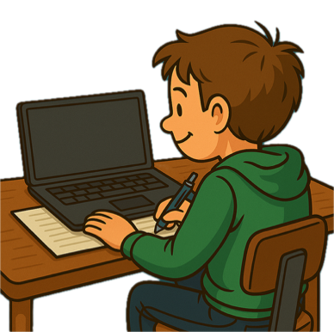

Zweitens: passende   
 Werkzeuge kennenlernen

Erstens: sicherer und überlegter Umgang.

**Welche Chancen bieten KI-Anwendungen nun in der Schule?**

**Individuelle Lernhilfe**

KI passt Aufgaben an den Lernstand an. Jedes Kind übt auf seinem Niveau.

**Kritisches Denken**

Kinder prüfen KI-Ergebnisse. Sie sehen: KI kann Fehler machen oder Vorurteile enthalten.

**Material passgenau**

Lehrkräfte erstellen mit KI passende Materialien. Zum Beispiel Texte und Audios in verschiedenen Sprachen, Längen und Schwierigkeitsgraden. Dazu kommen interaktive Aufgaben und Spiele.

**Material passgenau**Lehrkräfte erstellen mit KI passende Materialien. Zum Beispiel Texte und Audios in verschiedenen Sprachen, Längen und Schwierigkeitsgraden. Dazu kommen interaktive Aufgaben und Spiele.

**Feedback**

KI gibt Rückmeldungen und beantwortet Fragen. Das ergänzt den Unterricht.

* Wir beachten die Gesetze.
* Lehrkräfte sind geschult.
* Wir wählen altersgerechte und datenschutzgeprüfte Anwendungen.



Ein Bild, das Grafiken, Symbol, rot, Schrift enthält.
Schule und Elternhaus arbeiten zusammen. Bei Fragen helfen wir gern. Weitere Informationen: Handlungsleitfaden „[Künstliche Intelligenz in der pädagogischen Praxis](https://www.km.bayern.de/download/4-24-12/Handlungsleitfaden-KI-in-der-p%C3%A4dagogischen-Praxis.pdf)“, unsere Homepage oder der nächste Elternabend am … .

Herzliche Grüße

[Name der Schule / Schulleitung]

Bildquellen:  
S.1: „Lukas am Notebook“; erstellt mit GPT-4o am 06.06.2025 von Thomas Bordfeldt  
Alle übrigen: BLM Stiftung Medienpädagogik Bayern, CC-BY-NC-4.0